2022年國際書展暨蔬食博覽會系列活動2
各級學校績優社團展演申請計畫
一、依據：「2022國際書展暨蔬食博覽會活動企劃書」辦理。
二、目標：
（一）配合「2022國際書展暨蔬食博覽會」主題，邀請本市各級學校績優社團表演展現才藝，讓博覽會活動更豐富多元。
（二）結合十二年國教理念與實施策略，建立展能平台，展現績優社團活動成果，並提供校際互相觀摩學習之機會。
三、活動日期：111年11月5日（星期六）至11月13日（星期日）。
四、表演地點：
(一) 11/07(一)、11/09(三)地點：佛陀紀念館禮敬大廳大堂(室內場地，演出者：20~30人，可容納約100名觀眾，場地示意圖請參閱附件)
五、實施方式：
（一）申請時段：書展期間111年11月7日、9日，提供各級學校績優學生社團申請參加展演活動，錄取的社團一天演出2場次，上午場10:00至10:20、下午場13:00至13:20。
（二）表演內容及方式：由各校依據本次書展主題自行安排訂定。
（三）表演時間：每場次以20分鐘為限。
（四）展演團隊之道具、設備、服裝等均需自行準備。
六、表演內容：
（一）表演形式：符應國際書展暨蔬食博覽會目標，以音樂、戲劇、舞蹈或偶戲等展演，推動三好運動。
（二）建議主題：全民閱讀、品德教育、人文關懷等。
（三）表演內容：音樂表演、舞台劇、行動劇或其他民俗技藝社團表演（劍道或武術表演不建議）。
七、佛陀紀念館支援項目：
（一）有關樂器借用相關問題，可逕洽佛陀紀念館聯絡窗口：覺均法師，電話：07-6563033分機4197。
八、申請方式：
（一）報名時間自即日起至111年10月3日（星期一）止，請填具申請表（如附件一）
（二）為利時段安排，請依據學校可以表演的時間填報2個日期（註明1優先/2其次），以方便承辦學校安排。
九、聯絡單位：
（一）台南市賀建國小教導處林季嬉主任，聯絡電話：06-6891109#13(網電202010)。於期限內寄至email信箱jihshi@hjes.tn.edu.tw
十、交通、午餐：
（一）人員交通：申請表演錄取之學校，由活動大會交通組統一安排交通車接送，每校以40人以下（含表演學生、指導老師或家長）。
（二）午餐：參加展演之學校師生，由佛館提供午餐。
十一、其他注意事項：
（一）演出當日上午9:10至9:40提供表演社團30分鐘走位、彩排與試音時間，各社團報名完畢後將視各校需求評估是否需聯合場勘，時間另行公告。
（二）借用物品需求可填寫於附件一申請表中，現場無法臨時提供物品借用。
(三) 因全館為徒步區，除樂器車外禁止車輛入館。
（四）來回佛館之交通車費用將配合本次國際書展校外教學方案執行，並由佛陀紀念館提供午餐餐盒。
（五）各校提供之社團照片及文字介紹將於2022國際書展暨蔬食博覽會活動網頁及人間福報露出。
（六）請加強生活教育—守秩序/有禮貌/愛整潔/重環保，展現學校績優社團學生的好品質。
十二、本項活動所需經費由財團法人佛光山文教基金會全額贊助。

2022年國際書展暨蔬食博覽會
附件一
各級學校績優社團展演申請表
學校全銜
地址
承辦人 |  |  |  |  |  | 連絡電話
指導老師 |  |  |  |  |  | 隨行老師
表演形式 | □音樂 □戲劇 □舞蹈  □技藝表演  □其他__________ |  |  |  |  | 表演人數 |  | 人
表演日期 | 時間備註 |  |  | 時段
 | 上午10:00-10:20  下午13:00-13:20 |  |  | 11/07(一) |  |  |  |  |  | 11/09(三)
表演地點 |  |  |  | 禮敬大廳大堂 |  |  |  |  |  | 禮敬大廳大堂
車輛需求 | □1輛（40人以下） 樂器車：□需要 □不需要
借用物品及需求  (若無預先提出，恕演出當日無法臨時提供) |  |  | □演出用椅子(白色海灘椅) /20張  □麥克風：無線手握 /4支  □麥克風架 /5支  □譜架 /20支  □樂器： □其他
表演內容  （請詳填） |  |  | 演出名稱/總時間：  演出曲目/時間（請依序填寫）：  1.  2.  演出介紹(約300字)：
表演同學名單
年級/班級 |  | 姓名 |  | 年級/班級 | 姓名 |  | 年級/班級 |  | 姓名 |  | 年級/班級 | 姓名
備註—1.表演日期、時段將視所有社團報名狀況後調整。2.請提供8張演出照片，解析度300dpi以上，照片及文字介紹將於國際書展活動網頁及人間福報露出。3.學生名單為後續製發服務學習證書之依據，請完整填寫。

承辦人 單位主管 人事室 校長

樂器清冊
附件二
序號 | 名稱 | 備註 | 圖片
1 | 直立式鋼琴
2 | 古箏 | 含架子
3 | 吊鈸(含架子) | 狀況良好 | 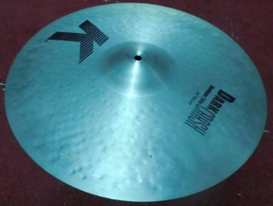
4 | 大鈸 | 狀況良好 | 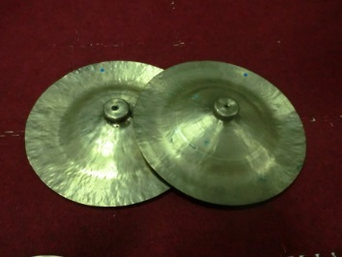
5 | 中鈸 | 狀況良好
6 | 小鈸 | 狀況良好
7 | 大低鑼(含架子) | 狀況良好 | 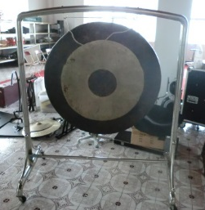
8 | 低鑼  (含架子) | 狀況良好
9 | 大鑼 | 狀況良好
10 | 小鑼 | 狀況良好
11 | 高音木琴 | 狀況良好 | 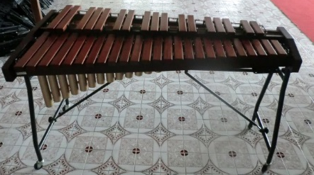
12 | 小鐵琴 | 狀況良好 | 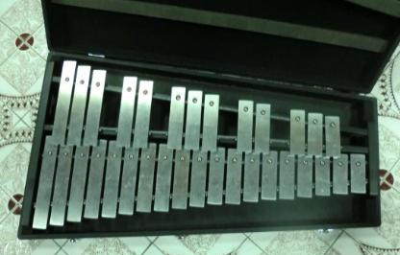
13 | 罄(大、中、小) | 狀況良好
14 | 木魚組(含架子)
15 | 木魚 | 狀況良好
16 | 南梆子 | 狀況良好
17 | 梆子 | 狀況良好
18 | 三角鐵 | 狀況良好 | 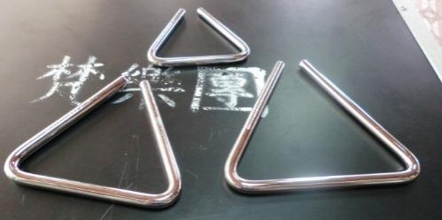
19 | 風鈴 | 狀況良好
20 | 彈簧盒 | 狀況良好
21 | 沙鈴 | 狀況良好
22 | 打擊桌 | 附架子。狀況良好 | 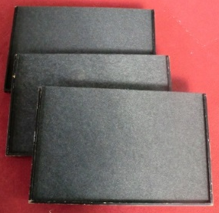
23 | 排練用譜架 | 20個

附件三：場地示意圖
序 | 場地 | 圖片 | 表演人數 | 觀眾人數
1 | 禮敬大廳大堂 | 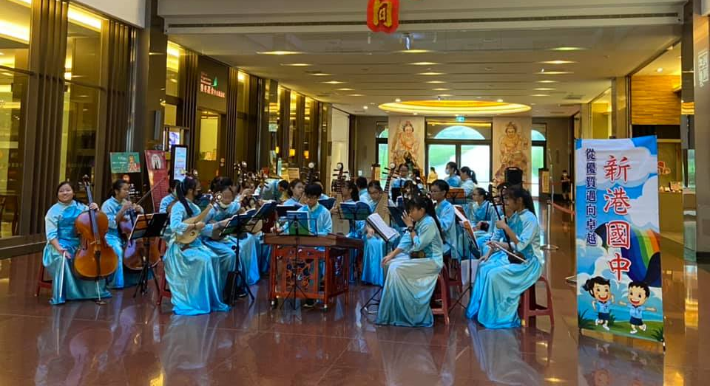  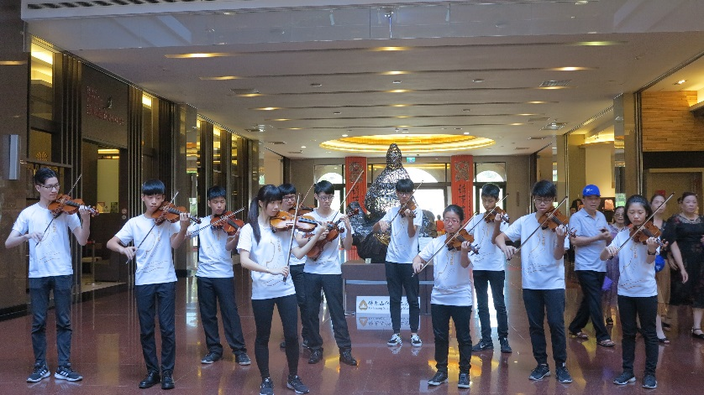 | 20-30 | 100

